山西省晋中市短信报警bug

背景：在2018年的时候，我已经提单子将晋中短信报警模块做了修改，如图：

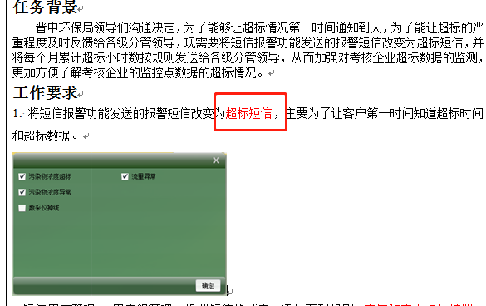

已经将报警短信改完了超标短信，正常运行了一段时间没出问题。

但是最近客户发现现在发的短信又变成了报警值，客户希望尽快把这个修改一下。

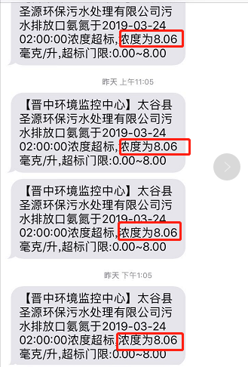

晋中远程方式请和高星对接。